MÉGADANSE  INSCRIPTION  2024 - 2025 | 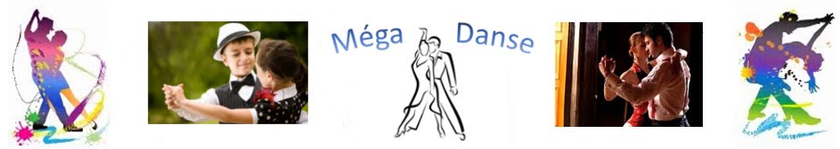 | Nouvel(le) adhérent(e)  Renouvellement

Nom:______________________________
Prénom :
Né(e) le : ____________________________
Adresse :________________________________________________________________________________
Téléphone :
Adresse mail : ______________________________________________________________________

Vos cours :
Salsa | Niveau 1 ⌂ Niveau 2 ⌂
Bachata | Niveau 1 ⌂ Niveau 2 ⌂
Rock & toutes danses | Niveau 1 ⌂ Niveau 2 ⌂
Rock intermédiaire | ⌂
Big dance | ⌂

Les tarifs des cours : s’entendent par danseur
pour l’année associative du 16 septembre 2024 au 20 juin 2024 (Hors vacances scolaires et jours fériés)

 | Danseur / danseuse
1 cours /semaine | 140 €
2 cours/semaine | 190 €
3 cours/semaine | 240 €
4 cours/semaine | 290 €
Adhésion :

A l’association est obligatoire et sera réglée séparément par chèque ou espèces ou cb ne sera en aucun cas remboursable . L’adhésion comprend : l’assurance de l’adhérent - les accès aux soirées organisées par Megadanse (hors soirée de fin d’année et concert)
15 euros pour un danseur ⌂ | 30 euros pour non danseur ⌂

Les heures, lieux et contenus des différents cours sont consultables sur le site internet
www.megadanse33.fr ou Facebook

Responsabilité :

Conformément à l’obligation d’assurance, l’association a souscrit une police d’assurance auprès de la MAIF
Toute inscription à Megadanse implique d’avoir pris connaissance du règlement intérieur de l’association sur le site www.megadanse33.fr notamment en matière de droit à l’image et vaut acceptation.

Offert pour tout nouvel adhérent : un gobelet réutilisable (l’association ne fournira plus de gobelet lors des soirées)
pourra être acheté au prix de 2 euros

Pour les étudiants de -25 ans et sur présentation d’un justificatif = -20%

Pour les cours, le règlement sera effectué lors de l’inscription :

- Mode de règlement :
  - Chèque à l’ordre de Mégadanse (possibilité d’un paiement en 3 mensualités pour les cours)
  - Espèces
  - Chèques vacances dument remplis de vos noms et adresse
  - par carte bleue (lien transmis par mail)

NB : aucun remboursement ne sera effectué une fois que les cours auront débuté, et ce après le premier cours d’essai.

Souhaitez-vous une facture : oui ⌂ non ⌂

Faire précéder la signature de la mention «lu et approuvé »

Date Signature

